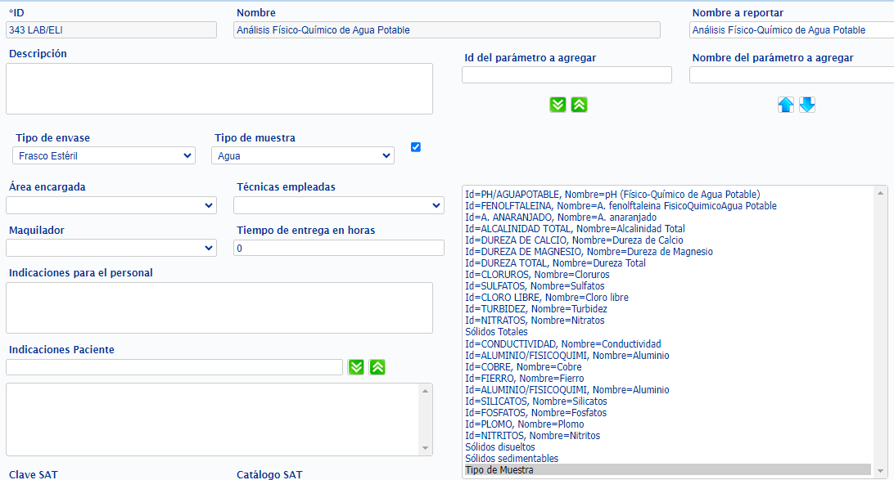 Saben cuál es el motivo por el cual, en el perfil si veo ingresados estos 3 análitos y cuando reviso la impresión no los veo.

